|  |  |
| --- | --- |
| Fecha | 2017/04/17 |
| Funcionalidad | ventanaAbmMesa |
| Tester | Marcelo Almeida |
| Cantidad de Casos | 1 a 4 |

# Objetivo

Verificar que se cree correctamente el funcionamiento del ABM de mesa.

1_ Crear Mesa

2_ Modificación de la Mesa

3_ Verificar la eliminación de la Mesa

# Campos y Descripción

**Campos del producto a verificar cuando se realice las modificaciones y al quitar el mismo de la base.**

private idMesa

# Casos

## Caso 1

Dar de alta varias mesas

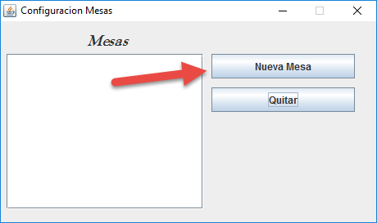

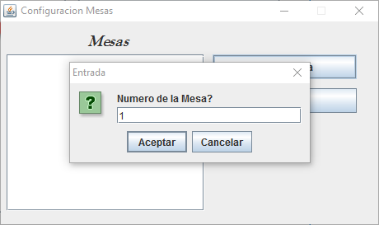

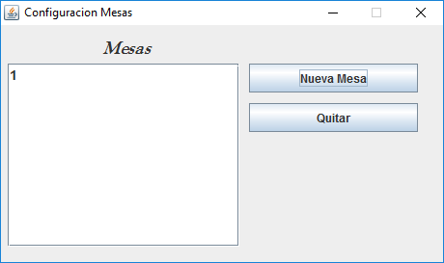

Mismo procedimiento para el resto de las altas.

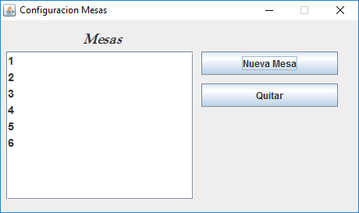

Vemos en base como queda

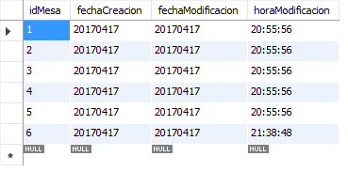

## Caso 2

Modificar alguna mesa

Quito el modifcar, fuera de alcance.

## Caso 3

Ingresar el mismo numero de mesa existente



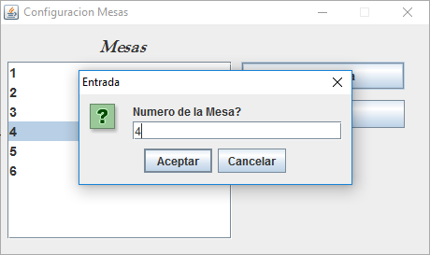

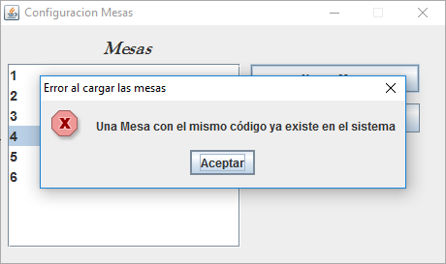

## Caso 4

Eliminar una mesa

